  p.46～p.53 |  |  |  |  | Active Study Grade３ 単元別確認テスト |  |  | 実施日 月 日
6 |  | 第2章 |  | 現在完了 |  |  | 氏 |  | 得
6 |  | 4. | 現在完了進行形 |  |  |  | 名 |  | 点 | /30

１ 次の英文は、Active Studyで学習した文章の内容をまとめたメモです。 ※文章は裏面に掲載
メモを完成するために、①～③にあてはまる英単語を書きなさい。ただし、□には1文字ずつ入るものとします。

Each typhoon has a name. In the past, people (① □□□□) English names for typhoons, but now the names are related to Asia. People have been using the names (②□□□) more than 20 years. Japan suggests names (③ □□□□) Koto or Yagi. They come from the names of stars.

１ （5点×３）
used
for
like

２ 意味の通る正しい英文になるように、（ ）内の語句を並べかえなさい。

- ( been / the / how / crying / baby / long / has )?
- ( hours / been / my / her / sister / for / two / has / cleaning / room ) .
- ( since / been / such / have / 2000 / they / using / names ).

２ （5点×３）
How long has the baby been crying?
My sister has been cleaning her room for two hours.
They have been using such names since 2000.

次の英文の日本語訳を書きなさい。 解説 ▶ テキスト P.49

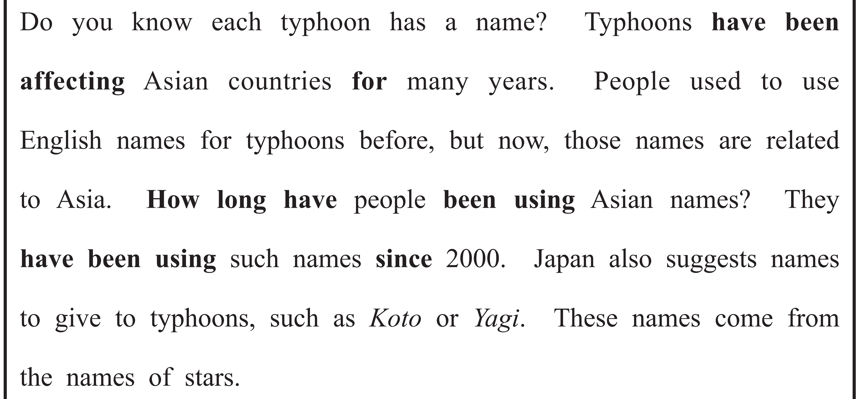

（71語）

